**LORE Concentrated Detergent**

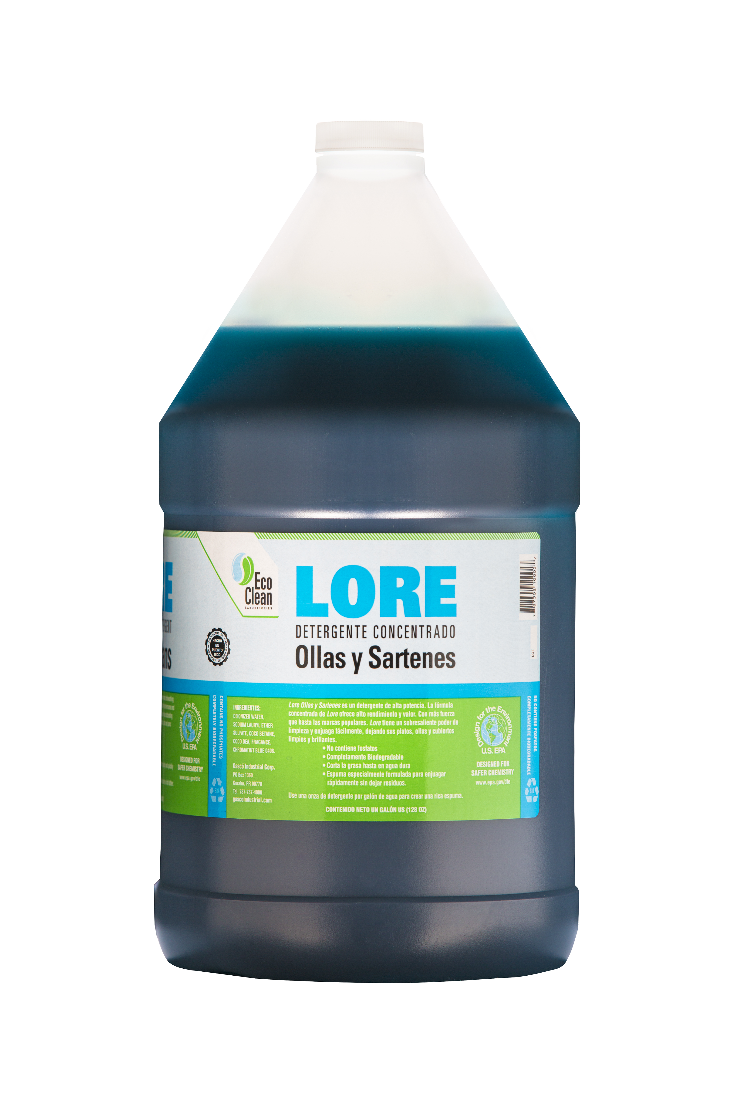

Detergente para lavado de loza, ultra-concentrado.

Cualidades

* Ultra concentrado, 26% de ingredientes activos.

Versatilidad

* Todos los ingredientes son completamente biodegradables.

**Seguro para uso**

* No contiene silicatos, fosfatos, fenoletoxilatos ni butyl cellosolve.

**Para uso en:**

* Cafeterías
* Restaurantes y otros centros de preparación de comida.

**Nombre del producto**



Lore Pot and Pan Detergent es un limpiador de loza ultra-concentrado (26% de ingredientes activos) para uso en cafeterías, restaurantes y otros centros de preparación de comida. Crea una rica lavasa, dejando platos limpios y utensilios relucientes. No causa alergias ni irritación en la piel. Supera el rendimiento de productos similares. Es seguro para uso en la limpieza de todas las superficies lavables.

Instrucciones de uso

1.Agregue alrededor de una onza de producto a 5 galones de agua en una pileta.

2.Mezcle bien para crear buena lavasa.

3.Restriegue los platos con una buena esponja o paño.

**Empaques disponibles**

|  |  |
| --- | --- |
| **Código** | **Descripción/Empaque** |
| **D10005** | 4/1 gal. |
| **D10006** | 1 paila de 5 gal. |
| **D10021** | 15 gal. |
| **D10020** | 55 gal. |
| **D10013** | 260 gal. |

**Especificaciones Químicas**

|  |  |
| --- | --- |
| **Propiedad** | |
| **Apariencia:** | Líquido |
| **Color:** | Azul Oscuro |
| **Punto de inflamación:** | N/A |
| **pH:** | 7.0-8.0 |
| **Fragancia:** | Cherry |
| **Solubilidad en agua:** | Completa |
| **Densidad Relativa:** | >1.0 |
| **Registro EPA:** | No aplicado |

Para información adicional, comuníquese con nosotros al 1.787.737.4000 ó visítenos en www.gascoindustrial.com

Gascó Industrial Corp

PO Box 1360 Gurabo PR 00778, EE. UU.

Todos los derechos reservados.

**Seguridad**

|  |
| --- |
| Asegúrese que sus empleados lean y entiendan tanto la hoja de seguridad (SDS) como la etiqueta del producto antes de usar. La etiqueta contiene información sobre el uso correcto, advertencias de peligro, precauciones y procedimientos de primeros auxilios. Los SDS están disponibles en inglés y español en www.gascoindustrial.com, con su representante de servicio o llamándonos al tel. 787.737.4000 |

**Clasificación de Peligros**

|  |  |  |
| --- | --- | --- |
| **HMIS\*\*** |  | **NFPA\*** |
| **1** | Salud | **1** |
| **0** | Flamabilidad | **0** |
| **0** | Reactividad | **0** |

4 = muy alta, 3 = alta, 2 = Moderada, 1=ligera, 0=Insignificante

**Sistema de Identificación de Materiales Peligrosos (HMIS) de los EE. UU.

* Agencia Nacional de Protección contra Incendios (NFPA) de los EE. UU.